**Elica RoadShow ponownie w Polsce - tym razem pod Wawelem**

**Włoska firma specjalizująca się w produkcji urządzeń do kuchni zawitała niedawno do historycznego miasta Polski. Nieopodal monumentalnego Wawelu, na gości czekała ogromna dawka designerskich inspiracji - premiery włoskich okapów i płyt grzewczych do najbardziej luksusowych wnętrz kuchennych.**

Ekspozycja otwarta dla zaproszonych architektów i projektantów przybyłych do Krakowa, zaprezentowała najnowsze sprzęty wyposażenia wnętrz, a także trendy, za którymi podążają najważniejsi designerzy w kraju i za granicą.

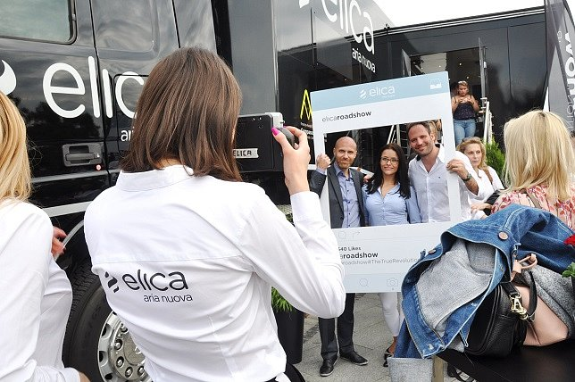

Goście zobaczyli więc przepiękne okapy wyspowe, zjawiskowe modele przyścienne czy sufitowe, ale też ukryte w szafkach okapy do zabudowy. Partnerzy i klienci Elica, którzy pojawili się na szkoleniach mogli przekonać się także, jak faktycznie pracuje innowacyjna płyta NikolaTesla (urządzenie łączące funkcję płyty grzewczej z okapem) - w tym roku premierowo z palnikami gazowymi.

Jak zaznaczają przedstawiciele firmy – mobilny showroom Elica RoadShow podróżujący po Europie pozwolił jeszcze bardziej zbliżyć się do klientów i zaprezentował im jak innowacyjne, piękne i skuteczne w swej pracy są urządzenia marki Elica.

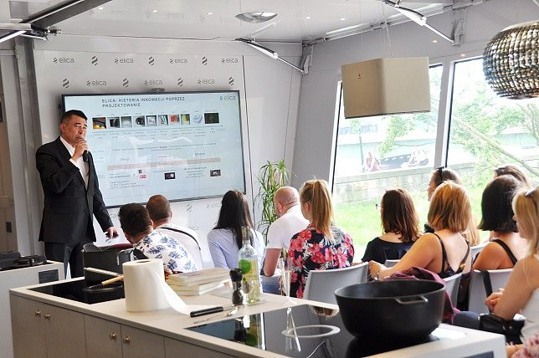

To już kolejna wizyta mobilnej ekspozycji w Polsce – dotychczas truck odwiedził m.in. Poznań, Wrocław oraz Katowice. Eskpozycja pojawiła się w międzyczasie w Niemczech, Hiszpanii, Czechach, na Słowenii, Słowacji, w Grecji, Rosji, we Włoszech, Portugalii na Węgrzech czy Ukrainie.

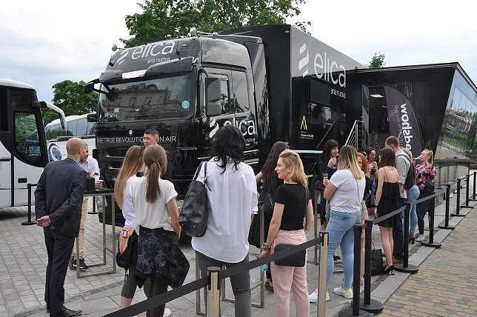

W mobilnej ekspozycji Elica RoadShow nie zabrakło także praktycznych pokazów możliwości urządzeń. Dla gości gotowali miłośnicy włoskiej kuchni - Leaonardo i Alfredo - autorzy "Kuchni Dantego".

